РУКОВОДСТВО ПОЛЬЗОВАТЕЛЯ

Подсистемы «Портал Петербургское образование», функции «Поддержка процессов зачисления в ОО» с ролями «Администратор системы», «Оператор регионального уровня», «Оператор районного уровня», «Оператор образовательной организации»

Сокращения и обозначения
В настоящем документе применены следующие сокращения (обозначения):
Сокращение  (обозначение) | Значение сокращения (обозначения)
1 | 2
ЕПГУ | Единый портал государственных и муниципальных услуг (функций)
ЕСИА | Единая система идентификации и аутентификации
ИНН | Индивидуальный номер налогоплательщика
КПП | Код причины постановки на учет
ОГРН | Основной государственный регистрационный номер
ОКАТО | Общероссийский классификатор объектов административно-территориального деления
ОКТМО | Общероссийский классификатор территорий муниципальных образований
ОО | Образовательная организация
ООО | Общество с ограниченной ответственностью
ПК | Персональный компьютер
Портал | Портал Петербургское образование  (функция «Поддержка процессов зачисления в ОО»)
РФ | Российская Федерация
СНИЛС | Страховой номер индивидуального лицевого счёта
ФИАС | Федеральная информационная адресная система
ФИО | Фамилия, имя, отчество
Функция | функция «Поддержка процессов зачисления в ОО»
PDF | Portable Document Format (англ.) – Межплатформенный формат электронных документов
XLSX | Microsoft Office Excel (англ.) – формат файла, предназначенный для хранения электронных таблиц
Содержание
1. Введение 4
1.1. Область применения средства автоматизации 4
1.2. Краткое описание возможностей средства автоматизации 5
1.3. Уровень подготовки пользователя 5
1.4. Перечень эксплуатационной документации, с которой необходимо ознакомиться пользователю 5
2. Назначение и условия применения 6
2.1. Виды деятельности, функции, для автоматизации которых предназначено данное средство автоматизации 6
2.2. Условия применения средства автоматизации в соответствии с назначением 6
3. Подготовка к работе 7
3.1. Состав и содержание носителя данных, содержащего загружаемые программы и данные 7
3.2. Порядок загрузки программ и данных 7
3.3. Порядок проверки работоспособности 7
4. Описание операций 8
4.1. Регистрация на Портале 8
4.2. Авторизация на Портале 9
4.3. Описание работы с Сервисом «Зачисление в общеобразовательные организации» 9
4.3.1. Организации 9
4.3.2. Реестр заявлений 14
4.3.3. Фильтрация и поиск 15
4.3.4. Просмотр заявления 15
4.3.5. Смена статуса 18
4.4. Отчеты 22
4.5. Реестр «Дети» 24
4.5.1. Фильтрация и поиск 25
4.5.2. Сохранение информации из «Реестра детей» в файл формата XLSX 25
4.5.3. Просмотр информации о ребенке 25
5. Аварийные ситуации 28
5.1. Действия в случае несоблюдения условий выполнения технологического процесса, в том числе при длительных отказах технических средств 28
5.2. Действия по восстановлению программ и/или данных при отказе носителей данных или обнаружении ошибок в данных 28
5.3. Действия в случаях обнаружения несанкционированного доступа к данным 28
5.4. Действия в других аварийных ситуациях 28
6. Рекомендации по освоению 29
6.1. Контрольный пример 29

Введение
Настоящий документ подготовлен согласно договору субподряда № 066-106 от 17.07.2023 на выполнение работ по развитию государственной информационной системы Санкт-Петербурга «Комплексная автоматизированная информационная система каталогизации ресурсов образования Санкт-Петербурга» в 2023 году.
Настоящий документ предназначен для пользователей Подсистемы «Портал Петербургское образование» функции «Поддержка процессов зачисления в ОО» с ролями «Администратор системы», «Оператор регионального уровня», «Оператор районного уровня», «Оператор образовательной организации»
Описание приведено в таблице.
Таблица
ОБЛАСТЬ
применения прав по ролям
№ п.п. | Наименование роли | Описание роли | Область применения прав | Примечание
1 | 2 | 3 | 4 | 5
 | Администратор системы | Основные функции: просмотр заявлений на зачисление в ОО, формирование отчетов, назначение прав пользователей | Все организации региона
 | Оператор регионального уровня | Основные функции:  просмотр заявлений на зачисление в ОО, формирование отчетов, назначение прав пользователей | Все организации региона
 | Оператор районного уровня | Основные функции:  просмотр заявлений на зачисление в ОО, формирование отчетов,  назначение прав пользователей | Все организации района
 | Оператор образовательной организации | Основные функции:  просмотр и обработка заявлений на зачисление в ОО, в том числе смена статусов заявлений, выставление количества вакантных мест | Организация

Область применения средства автоматизации
КАИС КРО представляет собой государственную информационную систему исполнительных органов государственной власти Санкт-Петербурга, которая предназначена для создания единой информационной среды по каталогизации информационных ресурсов о дошкольных образовательных организациях Санкт-Петербурга, общеобразовательных организациях Санкт-Петербурга, профессиональных образовательных организациях
Санкт-Петербурга, организациях Санкт-Петербурга дополнительного образования детей, а также для сбора, обработки, предоставления и распространения информации об образовательных процессах, осуществляемых образовательными организациях
Санкт-Петербурга, на базе информационно-коммуникационных технологий с использованием иных информационных ресурсов в сфере образования.

Краткое описание возможностей средства автоматизации
Функция «Поддержка процессов зачисления в ОО» предназначена для организации единого информационного пространства между жителями и образовательными организациями Санкт-Петербурга.
Для образовательных организаций реализована возможность принимать, просматривать и обрабатывать заявления на зачисление по общеобразовательным программам.

Уровень подготовки пользователя
Штатный состав персонала, эксплуатирующего и сопровождающего Функцию, должен формироваться на основании Трудового кодекса Российской Федерации и нормативных документов Российской Федерации.
Численность персонала Функции должна определяться с учетом следующих требований:
количество сотрудников, эксплуатирующих Функцию, должно обеспечивать корректную работу Функции: своевременное наполнение информацией, обработку информации, выгрузку данных и т. д.;
структура и конфигурация Функции должны быть спроектированы и реализованы с целью минимизации количественного состава обслуживающего персонала;
структура Функции должна предоставлять возможность управления всем доступным функционалом системы как одному администратору, так и предоставлять возможность разделения ответственности по администрированию между несколькими администраторами.
Деятельность персонала по эксплуатации Функции должна регулироваться должностными инструкциями.

Перечень эксплуатационной документации, с которой необходимо ознакомиться пользователю
Перед началом работы пользователю необходимо ознакомиться с настоящим Руководством.

Назначение и условия применения

Виды деятельности, функции, для автоматизации которых предназначено данное средство автоматизации
Функция «Поддержка процессов зачисления в ОО» предназначена для приема, просмотра и обработки заявлений на зачисление по общеобразовательным программам
1-11 класса, записи на будущий учебный год в 1 класс.
Функция «Поддержка процессов зачисления в ОО» выполняет комплекс задач «Зачисление в государственные образовательные организации Санкт-Петербурга».

Условия применения средства автоматизации в соответствии с назначением
Функционирование программы осуществляется на персональных компьютерах со следующими показателями:
операционная система – Windows 7 и выше, Mac OS;
один из следующих браузеров:
Mozilla Firefox 80 и выше;
Safari 9.1.3 и выше;
Яндекс.Браузер 22 и выше;
Google Chrome 85 и выше.

Подготовка к работе
Прежде чем приступить к работе с Функцией, Пользователю необходимо зарегистрироваться и получить права доступа к соответствующему функционалу.

Состав и содержание носителя данных, содержащего загружаемые программы и данные
Работа с Функцией осуществляется посредством глобальной сети обмена данными Интернет с помощью интернет-браузера, поэтому дистрибутив для клиентской части не требуется.

Порядок загрузки программ и данных
Для входа на Портал следует в интернет-браузере перейти по адресу: https://oo.petersburgedu.ru.
В открывшейся форме авторизации необходимо пройти авторизацию под учетной записью ЕСИА.

Порядок проверки работоспособности
Портал работоспособен, если в случае успешной авторизации на Портале осуществляется вход в Функцию.

Описание операций

Регистрация на Портале
Откройте Портал (запустите интернет-браузер и в адресной строке введите электронный адрес Портала: https://oo.petersburgedu.ru/auth).
Главная страница представлена на рисункеРисунок 1.
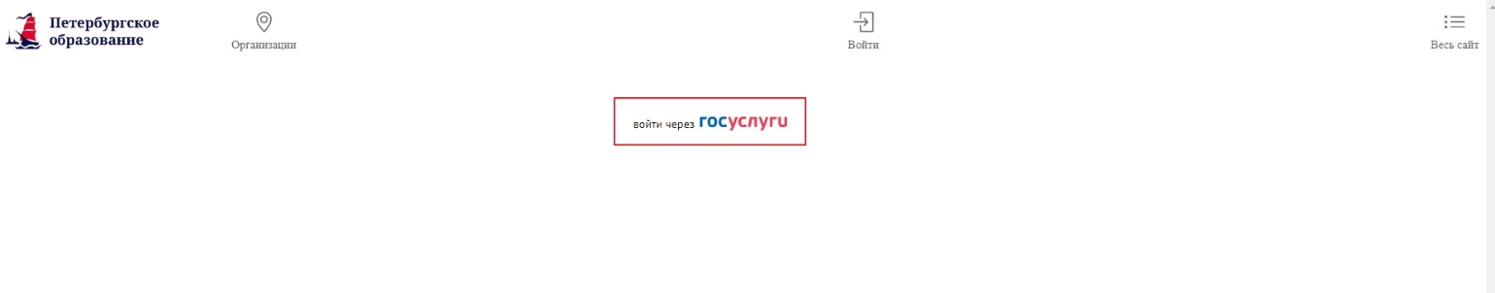
Рисунок 1 – Главная страница Портала
Нажмите на кнопку «Войти через Госуслуги»», расположенную по центру страницы, и перейдите на страницу Ввода учетной записи ЕСИА.
В открывшейся форме укажите действующую учетную запись ЕСИА «Войти» (Рисунок 2).
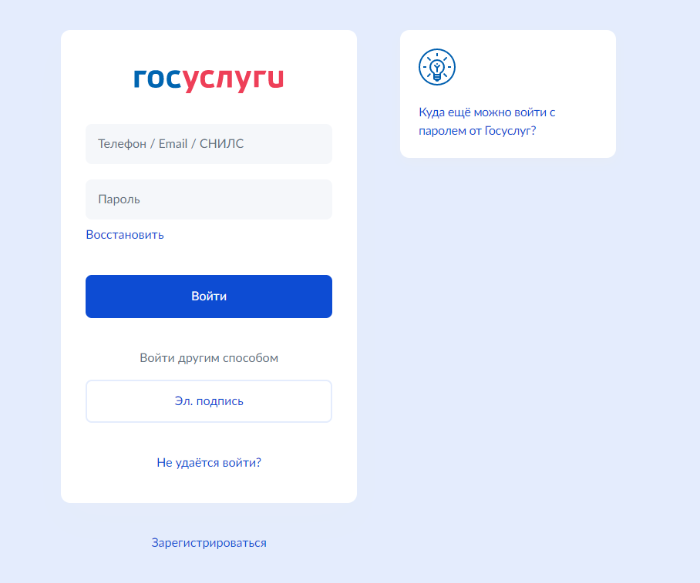
Рисунок 2 – Форма авторизации ЕСИА
При первичной авторизации в системе откроется окно с запросом предоставления прав доступа (Рисунок 3).
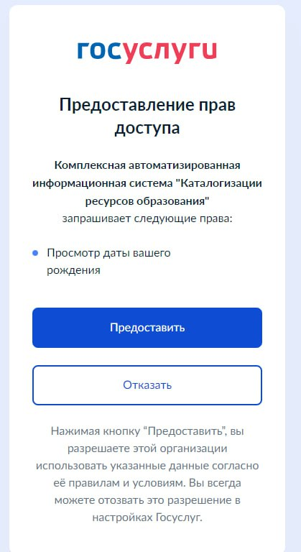
Рисунок 3 – Предоставление прав доступа
Процесс регистрации считается завершенным.
Доступ к функциям пользователя «Оператор образовательной организации» предоставляет «Оператор районного уровня».

Авторизация на Портале
Для входа под своей учетной записью воспользуйтесь формой, представленной на рисунке 1, переход к которой осуществляется по ссылке «Войти через Госуслуги».
Укажите учетную запись ЕСИА и нажмите на кнопку «Войти».
В случае успешной авторизации осуществляется вход на Портал с правами доступа к Порталу, определенными ролью «Оператор образовательной организации» (Рисунок 4).
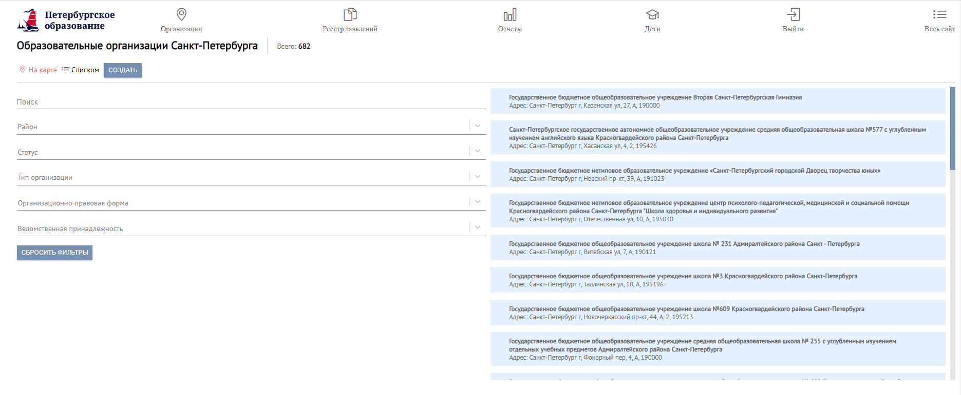
Рисунок 4 – Главная страница Портала

Описание работы с Сервисом «Зачисление в общеобразовательные организации»
Пользователю с ролью «Оператор образовательной организации» доступен просмотр следующих вкладок:
«Организации»;
«Реестр заявлений»;
«Отчеты»;
«Дети».

Организации
Раздел «Организации» предназначен для выполнения следующих основных задач:
поиск и фильтрация карточек ОО по заданным поисковым критериям;
ведение учета и актуализация показателя вакантных мест на текущий учебный год в разбивке по параллелям;
хранение истории показателя вакантных мест за предыдущие учебные годы.
На странице «Образовательные организации» расположены следующие объекты:
панель для поиска и фильтрация информации;
список образовательных организаций;
карта с отображением местонахождения образовательных организаций.

Просмотр карточки организации
Для просмотра подробной информации об общеобразовательной организации выполните следующие действия:
в списке:
выбрать организацию;
выполнить щелчок левой кнопкой мыши по наименованию. В результате выполненных действий откроется карточка общеобразовательной организации (Рисунок 5).
на карте:
выбрать организацию;
в открывшемся окне перейти по ссылке «Перейти на страницу школы». В результате выполненных действий откроется карточка общеобразовательной
организации.
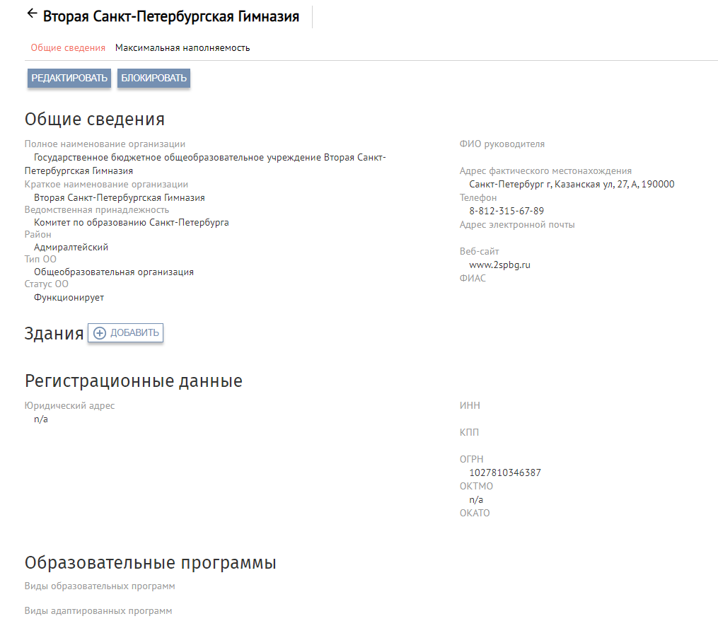
Рисунок 5 – Карточка организации
На странице карточки организации расположены два раздела:
«Общие сведения» – раздел содержит необходимую информацию об общеобразовательной организации;
«Максимальная наполняемость» – раздел содержит информацию о количестве вакантных мест организации по классам и учебному году.
В разделе «Общие сведения» карточки общеобразовательной организации отображается следующая информация, разделенная на группы:
общие сведения:
полное наименование организации;
краткое наименование организации;
ведомственная принадлежность;
район;
тип организации;
режим работы;
ФИО директора;
адрес фактического местонахождения;
телефон;
адрес электронной почты;
веб-сайт;
ФИАС;
местоположение на карте.
здания:
основное здание;
наименование;
адрес;
телефон;
признак основного здания.
регистрационные данные:
юридический адрес;
ИНН;
КПП;
ОГРН;
ОКТМО;
ОКАТО.
образовательные программы:
виды образовательных программ;
наличие адаптированных программ.
Для работы с карточкой организации предусмотрены следующие элементы управления:
кнопка «Редактировать» – предназначена для редактирования информации о выбранной организации.

Учет и актуализация количества вакантных мест в разбивке по параллелям
Раздел «Максимальная наполняемость» (Рисунок 6) содержит информацию о количестве вакантных мест организации по классам и по выбранному учебному году.
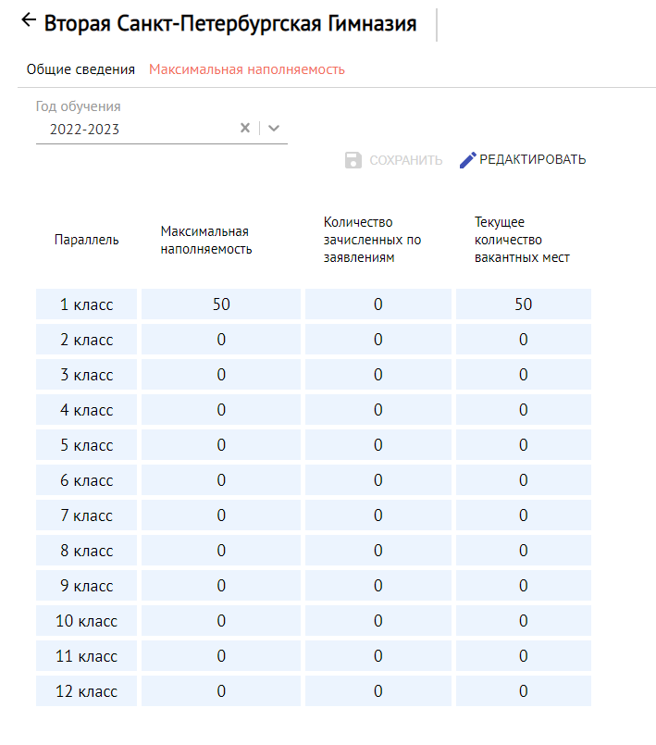
Рисунок 6 – Карточка ОО. Максимальная наполняемость

Добавление значений
Внимание! Редактировать информацию о максимальной наполняемости и вакантных местах за учебный год может пользователь с ролью «Оператор образовательной организации» для своей организации.
Для добавления значений на странице «Максимальная наполняемость» нажмите кнопку «Редактировать». Таблица на странице «Максимальная наполняемость» будет переведена в режим редактирования (Рисунок 7).
В таблице доступны для заполнения поля:
«Максимальная наполняемость» – максимальное количество мест в классах;
«Текущее количество обучающихся» – текущее количество обучающихся в классе для расчета вакантных мест.
Для сохранения изменений нажмите кнопку «Сохранить».
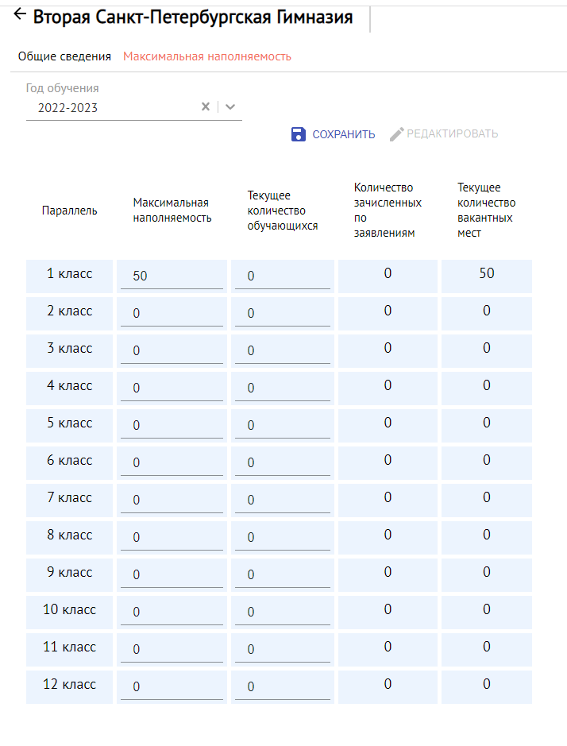
Рисунок 7 – Редактирование на странице «Максимальная наполняемость»

После внесения данных в поля таблицы «Максимальная наполняемость» и «Текущее количество обучающихся» подсистема выполняет расчет в поле «Текущее количество вакантных мест».
В поле «Текущее количество вакантных мест» записывается разность между значениями, установленными в полях «Максимальная наполняемость» и «Текущее количество обучающихся» и количеством зачисленных в школу детей, заявление которых находится в статусе «Зачислен».
Важно! При необходимости ЕПГУ проводит обновление количества вакантных мест по всем организациям, поэтому необходимо следить за актуальностью данных.

Реестр заявлений
Реестр заявлений можно открыть с помощью главного пункта меню «Реестр заявлений» или раздела «Заявление» – «Реестр заявлений» дополнительного меню (открывается с помощью пункта главного меню «Весь сайт») (Рисунок 8).
На странице реестра заявлений предусмотрены вкладки для быстрого поиска заявлений по статусам. На вкладке «Заявления» отображаются заявления в неконечных статусах обработки «В работе», «Приглашен на прием» и «Документы приняты». На вкладке «Архив» отображаются заявления в конечных статусах обработки «Зачислен», «Отозвано заявителем» и «Отказано». На вкладке «Все заявления» отображаются заявления в любых статусах обработки, кроме заявлений в статусе «Отчислен».
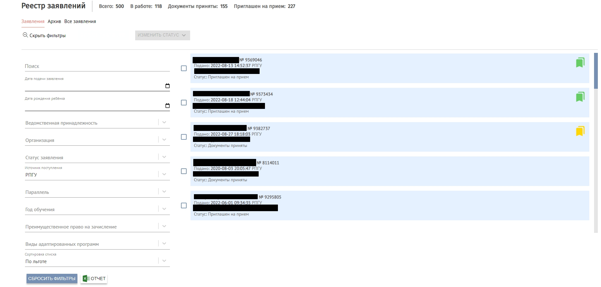
Рисунок 8 – Страница «Реестр заявлений»
На странице «Реестр заявлений» в левой части расположены панели:
панель для поиска заявления;
панель фильтров:
дата подачи заявления;
дата рождения ребенка;
ведомственная принадлежность;
организация (для пользователя с ролью «Оператор образовательной организации» в поле фильтра «Организация» будет установлена организация, в которой он работает);
статус заявления;
источник поступления;
параллель;
пол;
год обучения;
преимущественное право на зачисление;
виды адаптированных программ;
сортировка списка.
Поиск не зависит от значений, установленных в полях фильтров.
Перечень заявлений будет отображен при поиске или при заполнении одного или нескольких полей фильтров.
Для скрытия панели фильтров предназначена кнопка «Скрыть фильтры».
Для изменения статуса заявления предназначена кнопка «Изменить статус».
Внимание! Данный функционал доступен пользователю с ролями «Администратор системы», «Оператор регионального уровня», «Оператор районного уровня», «Оператор образовательной организации».
Изначально список заявлений формируется в организации по нескольким параметрам:
статус заявления;
дата и время поступления заявления.
При формировании списка заявлений обеспечено автоматическое обновление списка в случае поступления новых заявлений или изменения статуса.
По каждому заявлению в списке отображается следующая информация (Рисунок 9):
фамилия, имя, отчество ребенка, номер заявления;
дата и время подачи заявления;
источник подачи заявления;
организация, куда подано заявление
статус заявления.
В реестре заявлений применяются следующие условные обозначения:
– Признак подтвержденной льготы;
– Признак внеочередной льготы;
– Признак преимущественное право на зачисление;
– Признак первоочередной льготы;
– Признак направления из конфликтной комиссии.

Фильтрация и поиск
Во вкладке «Реестр заявлений» предусмотрена возможность поиска по заявлениям и наложения фильтров.
В левой части страницы «Реестр заявлений» находятся поля, по которым можно отфильтровать заявления или найти нужное.
Для поиска с помощью фильтров нужно выбрать необходимые значения из предлагаемых и нажать клавишу «Enter» на клавиатуре.
Для очистки полей поиска или фильтрации нажмите кнопку «Сбросить фильтры».

Просмотр заявления
Для того, чтобы перейти на страницу просмотра заявлений с подробной информацией о заявлении выбранного ребенка из списка, нажмите на ФИО ребенка.
В правой части страницы «Реестр заявлений» будет отображена подробная информация о заявлении выбранного ребенка (Рисунок 9).
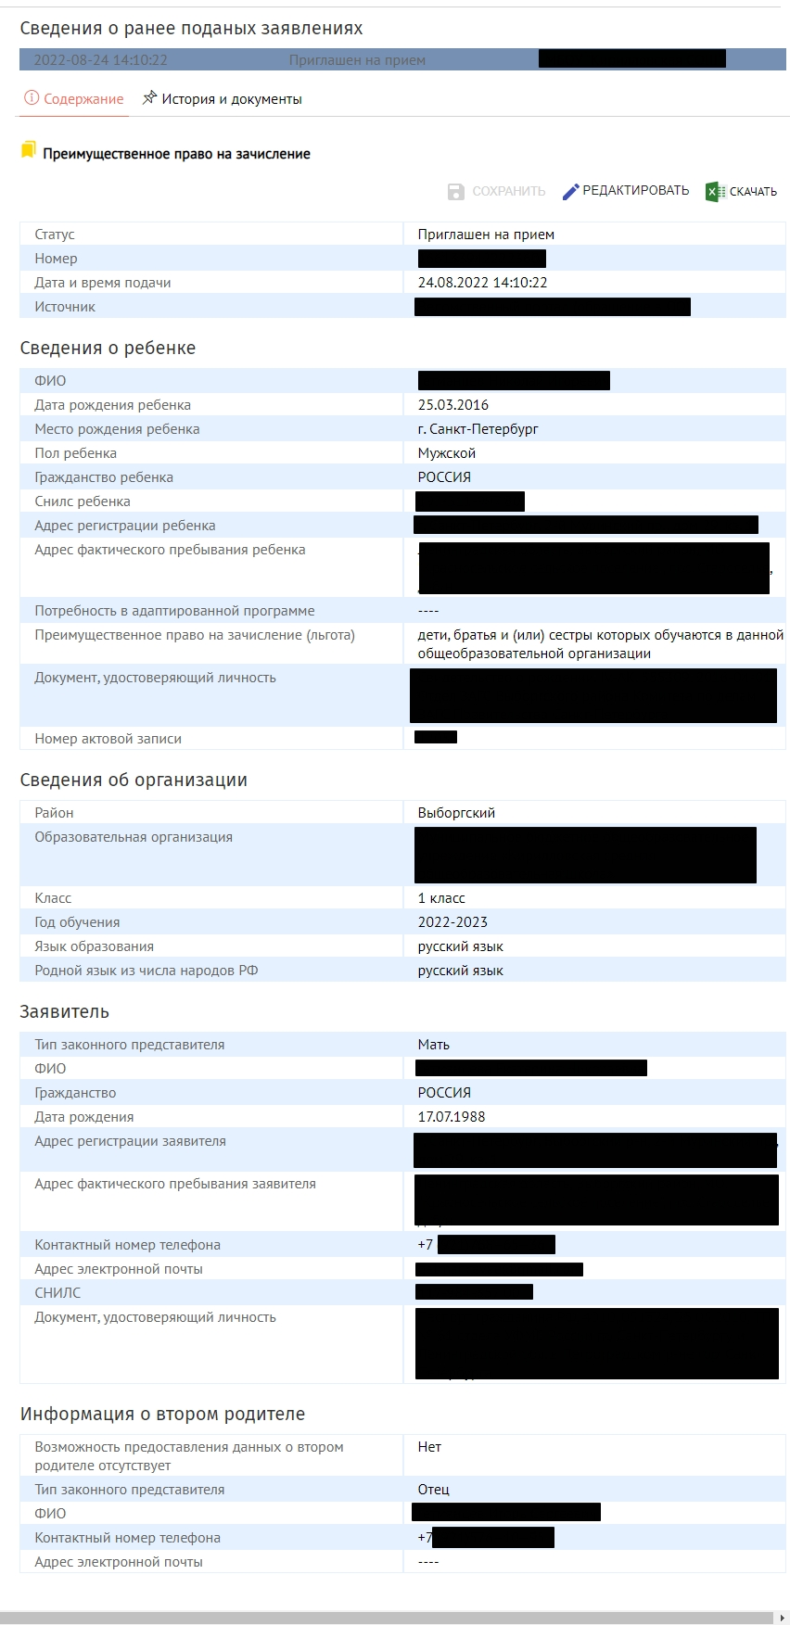
Рисунок 9 – Подробная информация о выбранном заявлении
Выводится следующая информация:
сведения о ранее поданных заявления:
дата и время подачи/изменения статуса заявления;
статус заявления;
наименование ОО, в которое подается заявление о зачислении.
заявление:
статус заявления;
номер заявления;
дата и время подачи заявления;
источник подачи заявления.
сведения о ребенке:
ФИО;
дата рождения ребенка;
место рождения ребенка;
пол ребенка;
гражданство ребенка;
СНИЛС ребенка;
адрес регистрации ребенка;
адрес фактического пребывания ребенка;
потребность в адаптированной программе;
преимущественное право на зачисление;
документ, удостоверяющий личность:
тип документа;
серия;
номер;
дата выдачи;
кем выдан;
номер актовой записи (при наличии).
сведения об организации:
район;
образовательная организация;
класс;
год обучения;
язык образования;
родной язык из числа народов РФ.
заявитель:
тип законного представителя;
ФИО;
гражданство;
дата рождения;
адрес регистрация;
адрес фактического пребывания;
контактный номер телефона;
адрес электронной почты;
СНИЛС;
документ, удостоверяющий личность:
тип документа;
серия;
номер;
дата выдачи;
кем выдан.
информация о втором родителе:
тип законного представителя;
ФИО;
контактный номер телефона;
адрес электронной почты.

История изменений
На странице просмотра заявления есть возможность просмотреть историю изменения любого из статусов заявления. Для этого необходимо нажать на кнопку «История и документы».
В таблице отображается информация по столбцам (Рисунок 10):
дата и время подачи заявления, место подачи;
уведомление – ссылка для скачивания уведомления в формате PDF (скачивание начинается при обращении к ссылке).
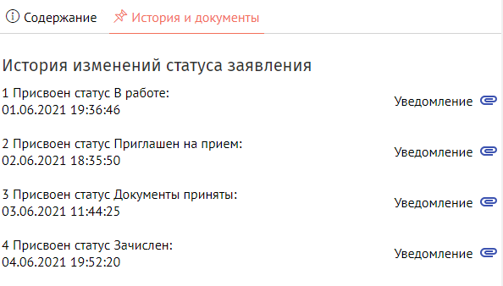
Рисунок 10 – Информация, отображаемая в таблице «История»

Смена статуса
Внимание! Данный функционал доступен пользователю с ролью «Администратор системы», «Оператор регионального уровня», «Оператор районного уровня», «Оператор образовательной организации».
Для того, чтобы поменять статус заявления, необходимо выполнить следующие
действия (Рисунок 11):
установить отметку в поле, расположенном слева рядом с каждым заявлением в реестре, выбрав таким образом одно или несколько заявлений для изменения статуса;
нажать кнопку «Изменить статус»;
в выпадающем списке выбрать доступный статус;
в открывшемся окне заполнить поля и нажать кнопку «Отправить».
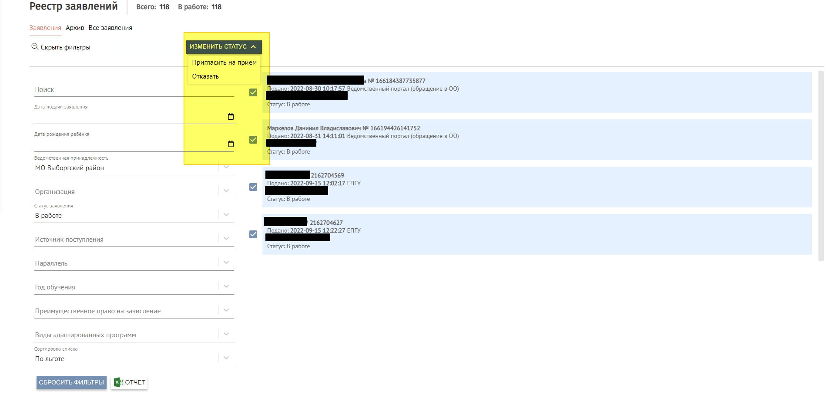
Рисунок 11 – Выбор статуса
Ответственный за зачисление в ОО для заявлений со статусом «Заявление в работе» путем смены статуса заявления может:
Пригласить заявителя на прием. Для этого необходимо изменить статус, нажав кнопку «Сменить статус», и выбрать пункт «Пригласить на прием». В этом случае у заявления появляется статус «Приглашен на прием», который автоматически отправляется заявителю вместе с уведомлением о приглашении на прием в организацию (Рисунок 12).
Статус «Приглашение на прием» можно применить к заявлению со статусом «В работе».
При выборе в выпадающем списке статуса «пригласить на приме» откроется дополнительное окно, в котором необходимо заполнить следующую информацию:
дата и время приема документов;
адрес организации, в которую приглашается заявитель;
контактный телефон оператора.
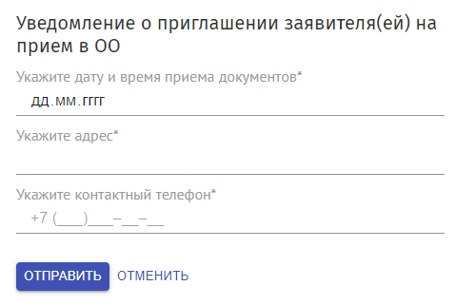
Рисунок 12 – Смена статуса «Заявление в работе» на «Пригласить на прием»
После того, как информация будет введена, необходимо нажать на кнопку «Отправить», заявителю в таком случае отправляется уведомление и новый статус заявления. Без отправки уведомления (при нажатии на кнопку «Отменить») статус у заявления не меняется.
Отказать заявителю в предоставлении услуги (например, из-за отсутствия свободных мест).
Статус «Отказать» можно применить к заявлению с одним из статусов «В работе», «Приглашение на прием», «Документы приняты».
Для изменения статуса нажмите кнопку «Сменить статус» и выберите пункт «Отказ».
Откроется окно (Рисунок 13), в котором необходимо заполнить следующую информацию:
причина отказа.
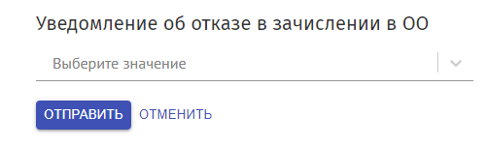
Рисунок 13 – Информация для уведомления об отказе в зачислении
После того, как информация будет введена, необходимо нажать на кнопку «Отправить», заявителю в таком случае отправляется уведомление и новый статус заявления. Без отправки уведомления (при нажатии на кнопку «Отменить») статус у заявления не меняется.
После того, как заявитель пришел на прием в организацию, необходимо изменить статус заявления «Пригласить на прием» на новый статус «Документы приняты».
Принять документы. Необходимо изменить статус, нажав кнопку «Сменить статус» и выбрав пункт «Принять документы».
Статус «Принять документы» можно применить к заявлению со статусом «Приглашение на прием».
Для отправки уведомления в дополнительном окне (Рисунок 14) необходимо отметить принятые у заявителя документы и присвоить номер регистрации приема документов. После этого, нажмите кнопку «Отправить». Заявителю отправляется уведомление и новый статус заявления. Без отправки уведомления (при нажатии на кнопку «Отменить») статус у заявления не меняется.
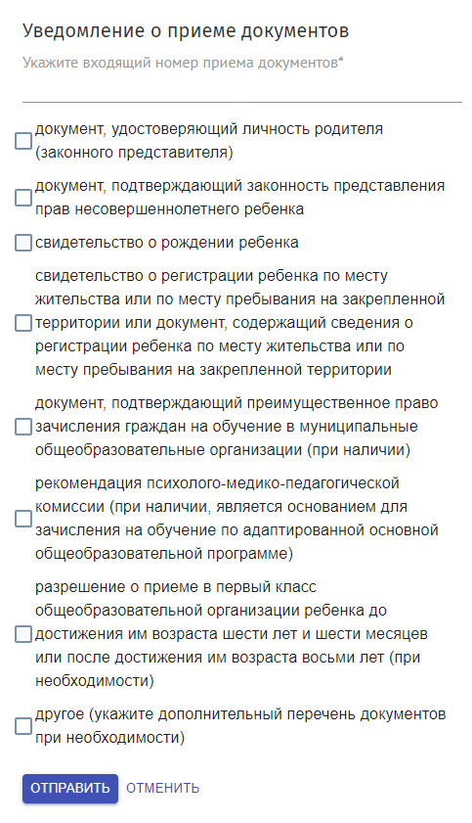
Рисунок 14 – Информация для уведомления о приеме документов
В этом случае у заявления появляется статус «Документы приняты», который автоматически отправляется заявителю вместе с уведомлением о принятии документов в ОО.
Отказать документы (например, из-за возрастных ограничений).
Статус «Отказано» можно применить к заявлению с одним из статусов «В работе», «Приглашение на прием», «Документы приняты».
Для отправки уведомления появится окно (Рисунок 15), в котором необходимо заполнить информацию о причине отказа.
Рисунок 15 – Информация для уведомления об отказе
После того, как информация будет введена, необходимо нажать на кнопку «Отправить», заявителю в таком случае отправляется уведомление и новый статус заявления. Без отправки уведомления (при нажатии на кнопку «Отменить») статус у заявления не меняется.

Зачисление
После приема документов при принятии решения о зачислении ребенка необходимо сменить статус у заявления «Документы приняты» на статус «Зачислен». Для этого требуется нажать кнопку «Сменить статус» и выбрать пункт «Зачислить». В этом случае у заявления появляется статус «Зачислен», который автоматически отправляется заявителю вместе с уведомлением о зачислении в образовательную организацию.
Статус «Зачислен» можно применить к заявлению со статусом «Документы приняты».
Внимание! Для зачисления в другую образовательную организацию необходимо в текущей организации присвоить заявлению статус «Отчислен».
Для отправки уведомления появится дополнительное окно (Рисунок 16), в котором необходимо заполнить следующую информацию:
номер приказа о зачислении;
дата приказа о зачислении.
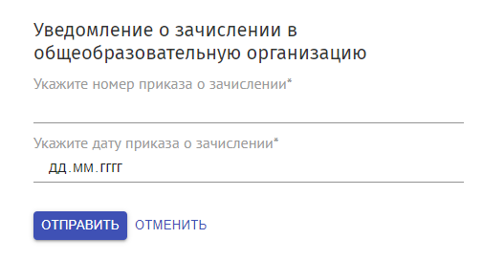
Рисунок 16 – Информация для уведомления о зачислении
После того, как информация будет введена, необходимо нажать на кнопку «Отправить», заявителю в таком случае отправляется уведомление и новый статус заявления. Без отправки уведомления (при нажатии на кнопку «Отменить») статус у заявления не меняется.
Отчисление
При переводе ребенка из одной общеобразовательной организации в другую требуется сменить статус у заявления «Зачислен» на статус «Отчислен». Для этого требуется нажать кнопку «Сменить статус» и выбрать пункт «Отчислить». В этом случае у заявления появляется статус «Отчислен».
Статус «Отчислен» можно применить к заявлению со статусом «Зачислен».
Для смены статуса появится дополнительное окно (Рисунок 17), в котором необходимо заполнить следующую информацию:
номер приказа об отчислении;
дата приказа об отчислении.
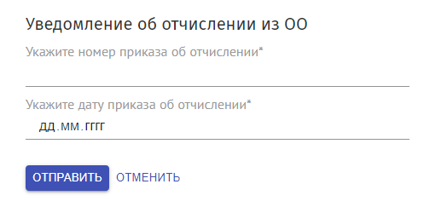
Рисунок 17 – Информация для уведомления об отчислении
После того, как информация будет введена, необходимо нажать на кнопку «Отправить», заявителю в таком случае отправляется уведомление и новый статус заявления. Без отправки уведомления (при нажатии на кнопку «Отменить») статус у заявления не меняется.
Отозвано заявителем
Заявление может быть отозвано заявителем. Для изменения статуса заявления на «Отозвано заявителем» нажмите кнопку «Сменить статус» и выберите пункт «Отозвано заявителем».
Статус «Отозвано заявителем» можно применить к заявлению с одним из статусов «В работе», «Приглашение на прием», «Документы приняты».
В открывшемся окне заполните поля:
номер заявления;
дата заявления.
После того, как информация будет введена, необходимо нажать на кнопку «Отправить», заявителю в таком случае отправляется уведомление и новый статус заявления. Без отправки уведомления (при нажатии на кнопку «Отменить») статус у заявления не меняется.

Отчеты
Раздел «Отчеты» предназначен для формирования статистической отчетности, отражающей актуальные показатели:
по заявлениям, поданным в ОО (в разрезе статусов или источников подачи);
по пользователям, закрепленным за муниципальными образованиями и организациями;
по организациям.
Раздел «Отчеты» можно открыть с помощью главного пункта меню «Отчеты» или соответствующего подраздела «Отчеты» дополнительного меню (открывается с помощью пункта главного меню «Весь сайт»).
По умолчанию открывается страница «Количество поданных заявлений» (Рисунок 18). На странице «Количество поданных заявлений, поданных на зачисление в ОО» отображаются следующие разделы:
отчеты по заявлениям;
отчеты по ОО и зданиям;
отчеты по пользователям Системы.
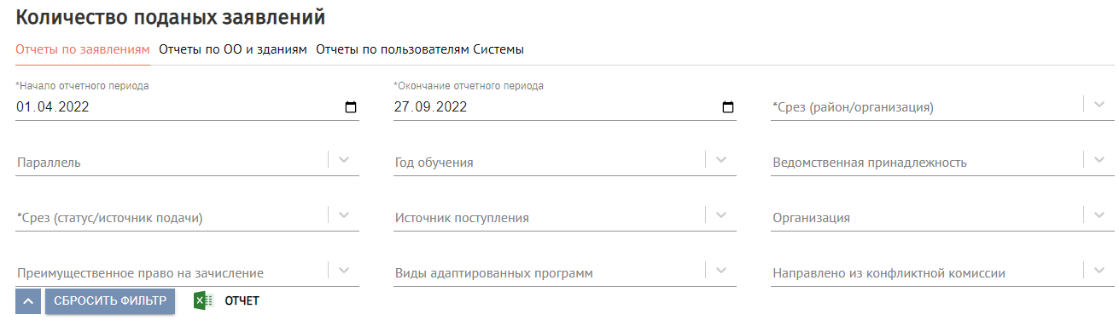
Рисунок 18 – Раздел «Отчеты»

Отчеты по заявлениям
Внимание! Данный функционал доступен пользователю с ролями «Администратор системы», «Оператор регионального уровня», «Оператор районного уровня», «Оператор образовательной организации».
При обращении к пункту основного меню «Отчеты» по умолчанию открывается страница «Количество поданных заявлений» с разделом «Отчеты по заявлениям» (см. Рисунок 19).
В верхней части расположена панель фильтров. С помощью полей панели фильтров задаются параметры отображения отчета.
После того, как в полях фильтров установлены необходимые параметры, в нижней части страницы будет отображен отчет (Рисунок 19).

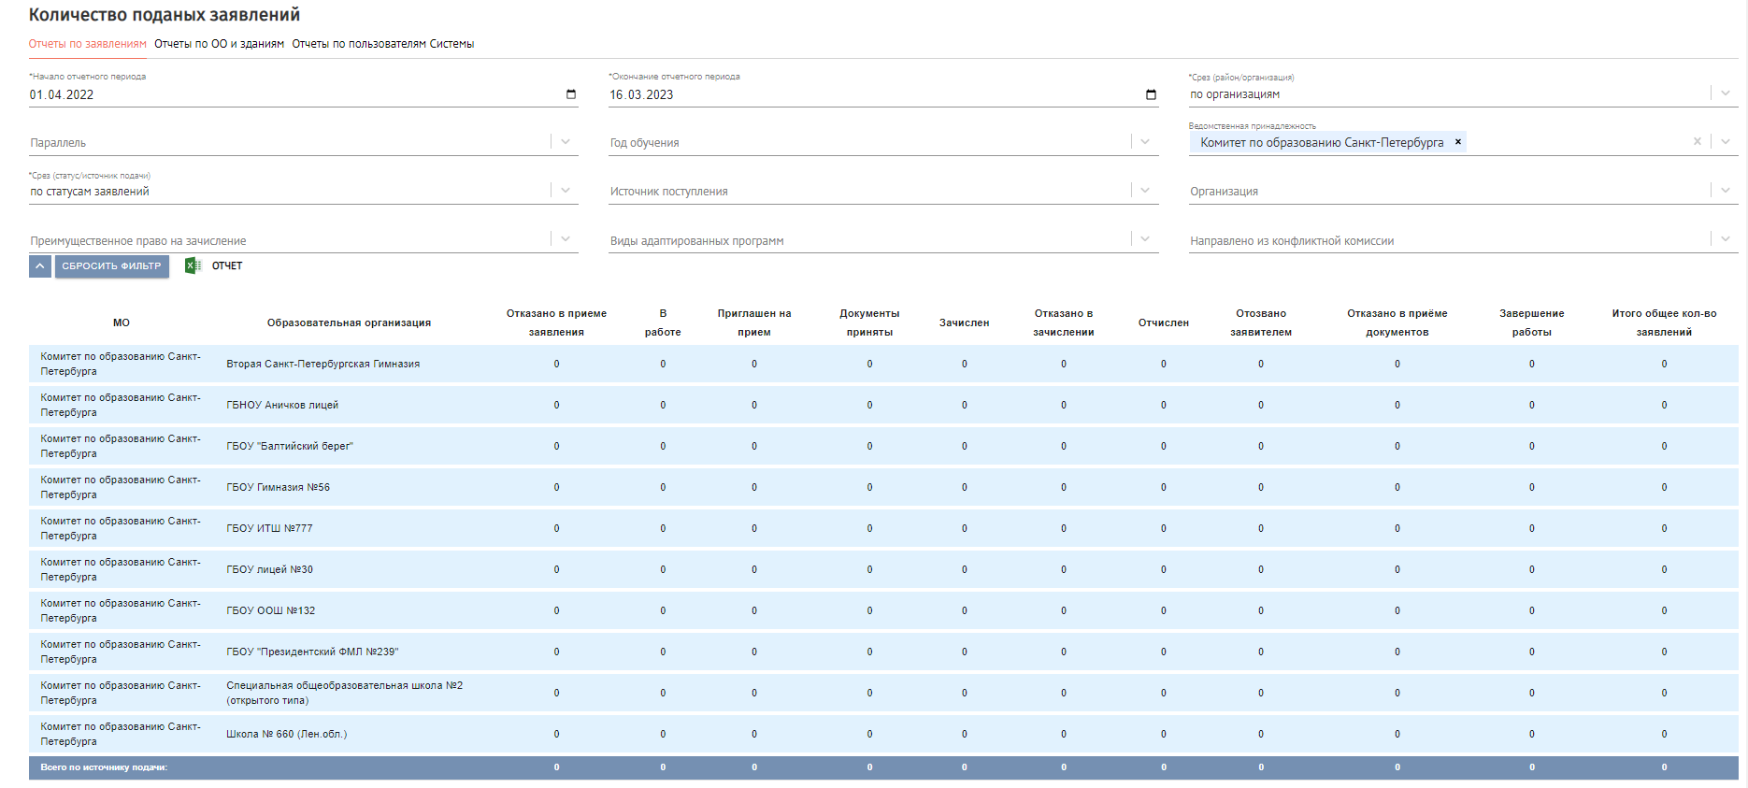
Рисунок 19 – Отчеты по заявлениям
При необходимости сформированный отчет можно сохранить в файле формата XLSX. Для сохранения отчета в файл формата XLSX предназначена кнопка «  ». При нажатии на кнопку « » скачивается сформированный отчет в формате XLSX.

Отчеты по ОО и зданиям
Внимание! Данный функционал доступен пользователю с ролями «Администратор системы», «Оператор регионального уровня», «Оператор районного уровня».
В верхней части расположена панель фильтров. С помощью полей панели фильтров задаются параметры отображения отчета.
После того, как в полях фильтров установлены необходимые параметры, в нижней части страницы будет отображен отчет.
При необходимости сформированный отчет можно сохранить в файле формата XLSX. Для сохранения отчета в файл формата XLSX предназначена кнопка « ». При нажатии на кнопку « » скачивается сформированный отчет в формате XLSX.

Отчеты по пользователям Системы
Внимание! Данный функционал доступен пользователю с ролями «Администратор системы», «Оператор регионального уровня», «Оператор районного уровня».
В верхней части расположена панель фильтров. С помощью полей панели фильтров задаются параметры отображения отчета.
После того, как в полях фильтров установлены необходимые параметры, в нижней части страницы будет отображен отчет (Рисунок 20).
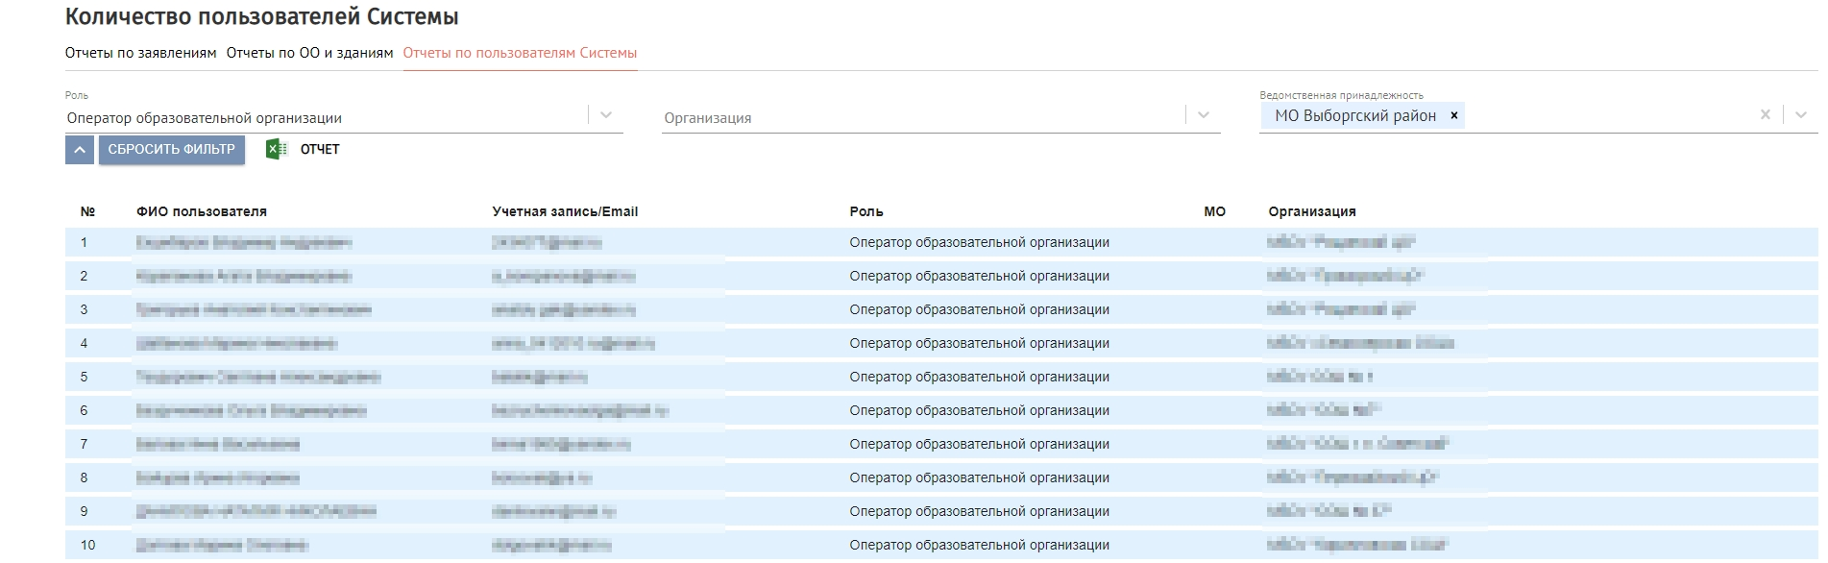
Рисунок 20 – Отчеты по пользователям
При необходимости сформированный отчет можно сохранить в файле формата XLSX. Для сохранения отчета в файл формата XLSX предназначена кнопка « ». При нажатии на кнопку « » скачивается сформированный отчет в формате XLSX.

Реестр «Дети»
Реестр «Дети» предназначен для:
ведения реестра детей, обучающихся и отчисленных из ОО;
поиска и фильтрация карточек детей по заданным поисковым критериям;
выгрузки отфильтрованного списка детей в файл.
На странице реестра заявлений предусмотрены вкладки для быстрого поиска заявлений по статусам. На вкладке «Обучаются» отображаются заявления в статусе обработки «Зачислен». На вкладке «Отчислены» отображаются заявления в статусе обработки «Отчислен». На вкладке «Все дети» отображаются заявления в статусах обработки «Зачислен» и «Отчислен».
На странице «Реестр детей» в левой части расположены панели:
панель для поиска ребенка;
панель фильтров:
дата подачи заявления;
дата рождения ребенка;
ведомственная принадлежность;
организация (для пользователя с ролью «Ответственный за зачисление в ОО» в поле фильтра «Организация» будет установлена организация, в которой он работает);
статус заявления;
источник поступления;
параллель;
пол;
год обучения;
преимущественное право на зачисление;
виды адаптированных программ;
сортировка списка.
Поиск не зависит от значений, установленных в полях фильтров.
В правой части отображается перечень детей.
Каждая строка содержит следующую информацию о ребенке:
ФИО ребенка и номер заявления;
организация, в которую ребенок зачислен;
статус;
дата подачи и источник заявления.

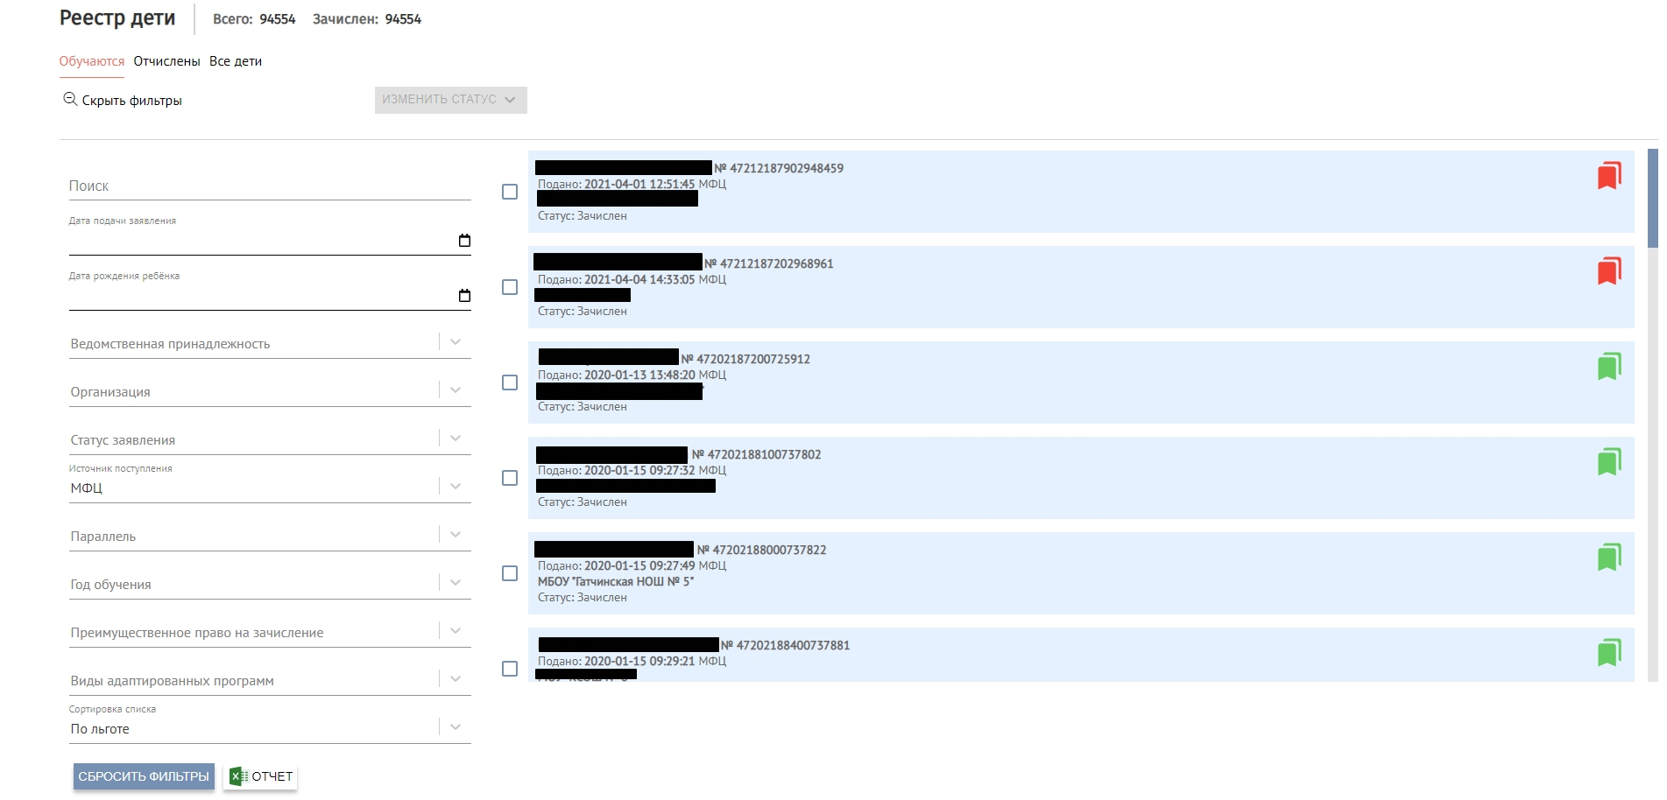
Рисунок 21 – Страница «Реестр детей»

Фильтрация и поиск
На странице «Реестр детей» предусмотрена возможность поиска детей и наложения фильтров.
В левой части страницы «Реестр детей» находятся поля, по которым можно отфильтровать детей или найти нужного ребенка.
Для поиска с помощью фильтров нужно выбрать необходимые значения из предлагаемых и нажать клавишу «Enter» на клавиатуре.
Для очистки полей поиска или фильтрации нажмите кнопку «Сбросить фильтры».
Внимание! Данный функционал доступен пользователю с ролями «Администратор системы», «Оператор регионального уровня», «Оператор районного уровня», «Оператор образовательной организации».

Сохранение информации из «Реестра детей» в файл формата XLSX
При необходимости упорядоченную информацию со страницы раздела «Реестр детей» можно сохранить в файле формата XLSX. Для сохранения информации в файл формата XLSX предназначена кнопка « ». При нажатии на кнопку « » скачивается сформированный список детей в формате XLSX.

Просмотр информации о ребенке
Для просмотра подробной информации о ребенке требуется выбрать в перечне запись о ребенке и нажать на нее.
В правой части страницы «Реестр детей» будет отображена подробная информация о выбранном ребенке (карточка ребенка) (Рисунок 22).

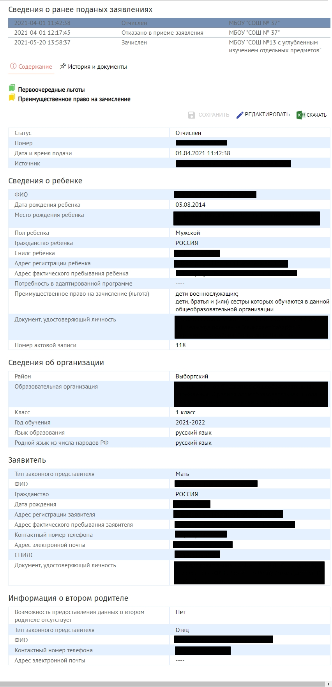
Рисунок 22 – Карточка ребенка
Карточка ребенка содержит два блока:
сведения о ранее поданных заявлениях;
данные заявления.
В этих блоках отображается следующая информация:
сведения о ранее поданных заявления:
дата и время подачи/изменения статуса заявления;
статус заявления;
наименование ОО, в которое подается заявление о зачислении.
заявление:
статус заявления;
номер заявления;
дата и время подачи заявления;
источник подачи заявления;
сведения о ребенке:
ФИО;
дата рождения ребенка;
место рождения ребенка;
пол ребенка;
гражданство ребенка;
СНИЛС ребенка;
адрес регистрации ребенка;
адрес фактического пребывания ребенка;
потребность в адаптированной программе;
преимущественное право на зачисление;
документ, удостоверяющий личность:
тип документа;
серия;
номер;
дата выдачи;
кем выдан;
номер актовой записи (при наличии).
сведения об организации:
район;
образовательная организация;
класс;
год обучения;
язык образования;
родной язык из числа народов РФ.
заявитель:
тип законного представителя;
ФИО;
Гражданство;
дата рождения;
адрес регистрация;
адрес фактического пребывания;
контактный номер телефона;
адрес электронной почты;
СНИЛС;
документ, удостоверяющий личность:
тип документа;
серия;
номер;
дата выдачи;
кем выдан.
информация о втором родителе:
тип законного представителя;
ФИО;
контактный номер телефона;
адрес электронной почты.
Внимание! Данный функционал доступен пользователю с ролью «Администратор системы», «Оператор регионального уровня», «Оператор районного уровня», «Оператор образовательной организации».
Для заявлений в реестре «Дети» доступна смена статуса: заявлениям в статусе «Зачислен» может быть выставлен статус «Отчислен» для возможности зачисления ребенка в другую образовательную организацию.

Аварийные ситуации

Действия в случае несоблюдения условий выполнения технологического процесса, в том числе при длительных отказах технических средств
В случае аварийных ситуаций на стороне пользователя работоспособность Системы не страдает, данные не теряются и доступны после авторизации в Системе.
При ошибках в работе аппаратных средств (кроме носителей данных и программ) восстановление функций Системы возлагается на операционную систему.
При эксплуатации Системы используются штатные методы защиты технических средств от механических воздействий. В технических средствах предусмотрены средства для безаварийной работы всего комплекса в различных нештатных ситуациях, средства для восстановления работоспособности Системы и хранящейся в ней информации при возможных сбоях. Возможность безотказной работы в Системе предусмотрена за счет использования средств резервирования информации, хранящейся в Системе. Резервирование обеспечивается аппаратными и программными средствами отслеживания текущей конфигурации, оповещения администратора о сбоях и аварийного отключения сбойных ресурсов и конфигурации Системы.

Действия по восстановлению программ и/или данных при отказе носителей данных или обнаружении ошибок в данных
В случае обнаружения ошибок в данных или отказе носителей данных, данные восстанавливаются средствами восстановления данных из резервных копий.

Действия в случаях обнаружения несанкционированного доступа к данным
Защита данных от несанкционированного доступа обеспечивается следующими мерами:
организация доступа в серверное помещение в соответствии с регламентами и использование запираемых серверных шкафов, что позволяет обеспечить защиту информации на физическом уровне;
использование механизмов усиленной аутентификации пользователей и предоставление им прав доступа к информации в соответствии с их ролями, шифрование и виртуальные частные сети позволяют обеспечить защиту на логическом уровне (защита данных).

Действия в других аварийных ситуациях
При неверных действиях пользователей, неверных форматах и недопустимых значениях входных данных Система предупреждает пользователя соответствующим сообщением.

Рекомендации по освоению
Для успешного освоения и эксплуатации Подсистемы «Портал Петербургское образование» функции «Поддержка процессов зачисления в ОО» необходимо иметь навыки работы с ПК и изучить следующее:
нормативно-правовую базу процессов зачисления в общеобразовательные организации;
настоящее «Руководство пользователя».

Контрольный пример
Ниже рассмотрен пример работы с системой, начиная с ее запуска и заканчивая сменой статуса заявления:
в интернет-браузере перейдите по адресу: https://oo.petersburgedu.ru;
в открывшейся форме авторизации пройдите авторизацию под учетной записью ЕСИА;
откройте раздел «Реестр заявлений»;
в списке заявлений кликните по ФИО ребенка;
в открывшейся анкете заявления нажмите кнопку «Отказано в зачислении»;
выберите причину отказа и нажмите «Отправить».
В результате действий, описанных в контрольном примере, у заявления изменился статус на «Отказано».
Данный контрольный пример может быть выполнен в штатном режиме функционирования подсистемы «Портал Петербургское образование» функции «Поддержка процессов зачисления в ОО».
Лист регистрации изменений
Изм. | Номера листов (страниц) |  |  |  | Всего листов (страниц) в документе | Номер доку-мента | Входящий номер сопроводи-тельного документа и дата | Подпись (фамилия) | Дата
Изм. | изме-ненных | заме-ненных | новых | анну-лиро-ван-ных

